**front_study_day4(html, css)**

**신찬우**

**반응형 웹 디자인**

**3단 레이아웃 만들기**

float : <div>태그 3개, 단 중간 <div>태그는 자식 <div> 태그가 필요, 속성값(rigth, left), margin-left, margin-left 변경

display : 부모 <div> 태그 1개(id를 display: table로 지정), 자식 <div> 태그 3개(display: table-cell로 지정)

**미디어 쿼리**

@media 미디어 타입 논리 연산자(미디어 익스프레션) {

}

미디어 타입 : all, aural, braille, handheld,. print, screen …(주로 screen 사용 예정)

논리연산자 : and, comma, not, only

미디어 익스프레션 : color, min-color, color-index, grid, height, min-height, min width …

웹 디자인시 브레이크 포인트 : 1000px이상 (1280x800), 600~1000px(966x604), 600px이하(360x640

**추가 css 코드**

**미디어 쿼리 웹 사이트에 적용**

화면크기가 800px보다 더 클 때 화면

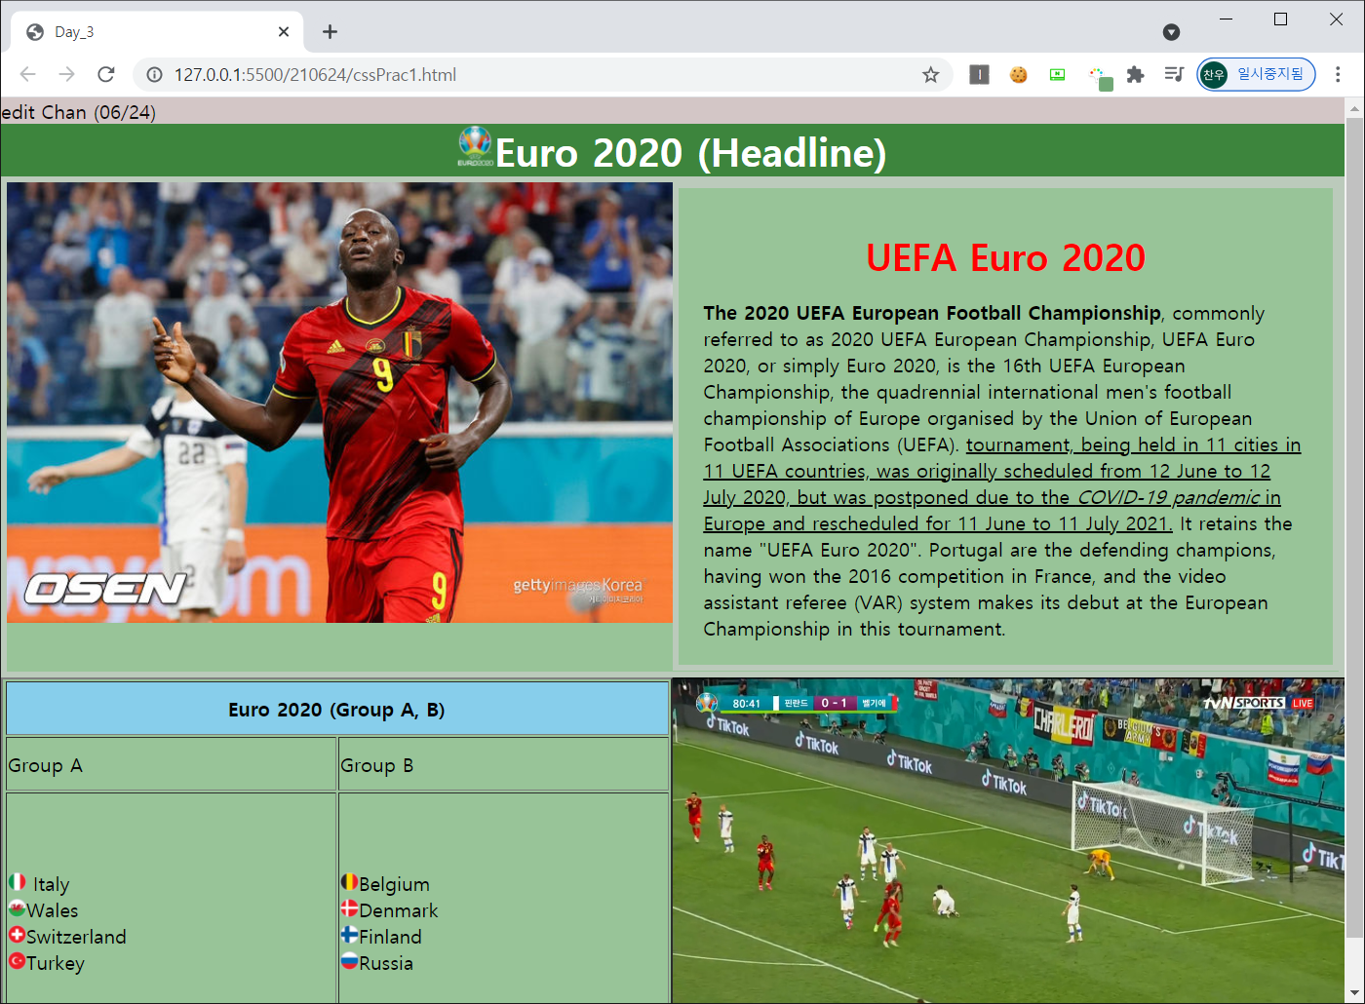

화면크기가 800px보다 작거나 같을 때 화면

